[杰青团队的3篇高水平文章存在图片重复使用！](https://mp.weixin.qq.com/s?__biz=MzIwNzc3MzU3NQ==&mid=2247484431&idx=1&sn=3884e06ecbca9049975660dd19c635bd)

[诚信探索](javascript:void(0);)2025-04-14 15:30:41上海

[3]诚信科研编辑部通过筛库，发现中国科学院上海生物化学与细胞生物学研究所宋建国团队在***Hepatology*** 在线发表题为“**Nitric oxide suppresses transforming growth factor-beta1-induced epithelial-to-mesenchymal transition and apoptosis in mouse hepatocytes**”的研究论文，存在1对图片重复使用。

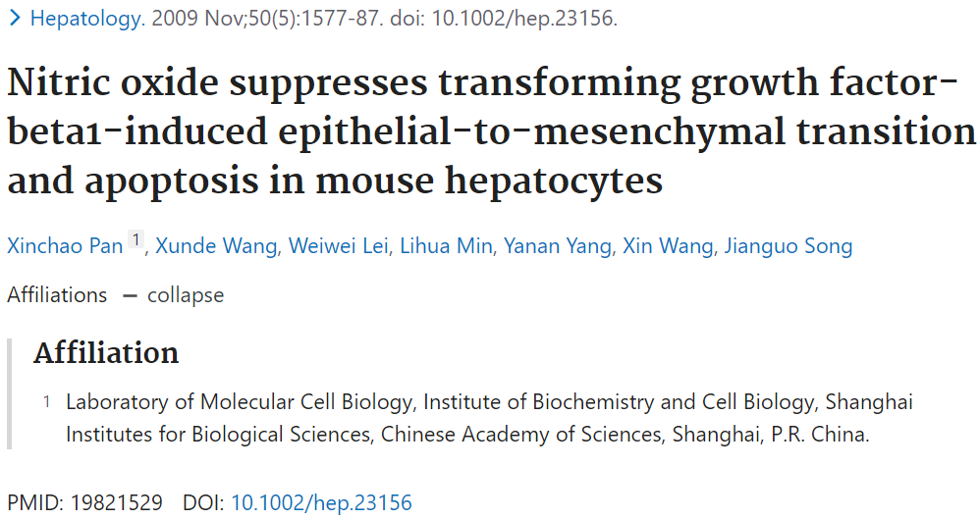

**诚信科研编辑部首先获取这该文章的图片（由于是快速筛查，没有检测蛋白印迹；截图都是从左到右，从上到下的顺序进行；如果有Merge类的图片，只获取Merge后的图片；如果有放大类的图片，只获取放大/放大前的图片）。**

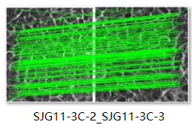

**对所有图片（非蛋白印迹）进行检测，iFigures发现文章内1对图片出现重叠：图3C-2及3C-3出现部分重叠，但是代表明显不一样的实验结果。**

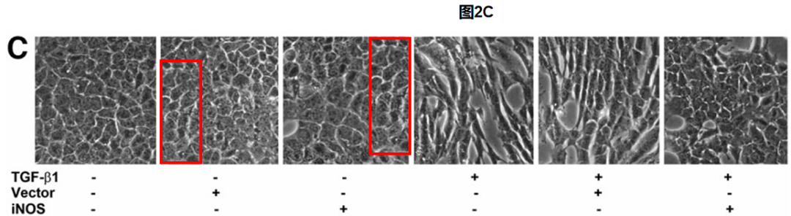

**最后诚信科研编辑部建议作者核查原始数据（背后更多的原始数据，尤其是重复实验组），与杂志社联系更正文章重复的图片。**

[2]诚信科研编辑部通过筛库，发现中国科学院上海生物化学与细胞生物学研究所宋建国团队在***FEBS Letters*** 在线发表题为“**Glucocorticoid induces mesenchymal-to-epithelial transition and inhibits TGF-β1-induced epithelial-to-mesenchymal transition and cell migration**”的研究论文，存在4对图片重复使用。

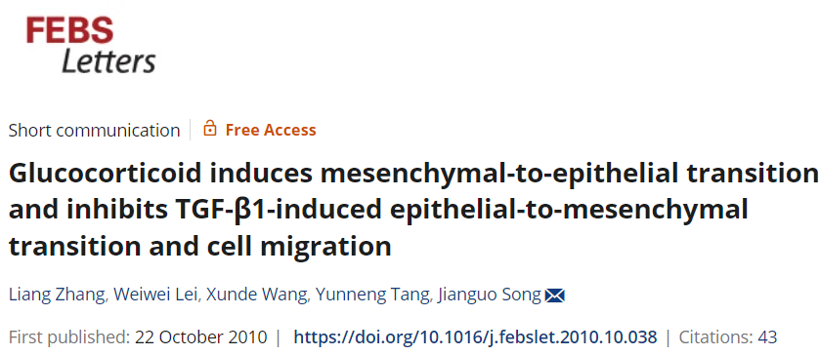

**诚信科研编辑部首先获取这该文章的图片（由于是快速筛查，没有检测蛋白印迹；截图都是从左到右，从上到下的顺序进行；如果有Merge类的图片，只获取Merge后的图片；如果有放大类的图片，只获取放大/放大前的图片）。**

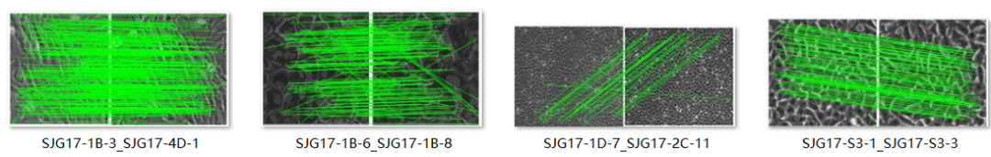

**对所有图片（非蛋白印迹）进行检测，iFigures发现文章内4对图片出现重叠：1B-3与4D-1，1B-6与1B-8，1D-7与2C-11，S3-1与S3-3图片出现部分重叠。**

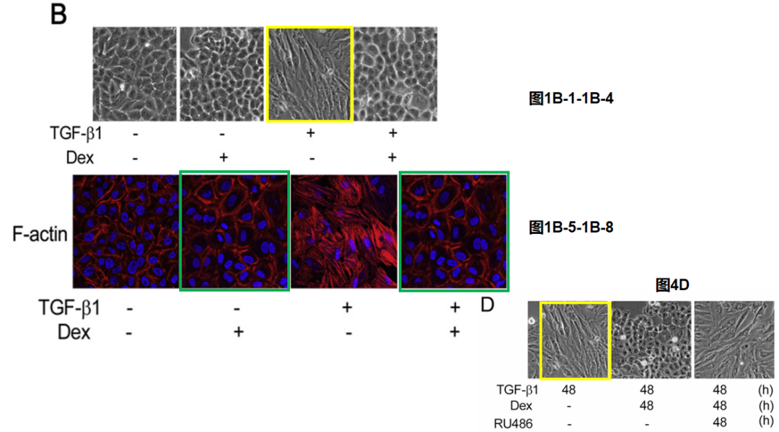

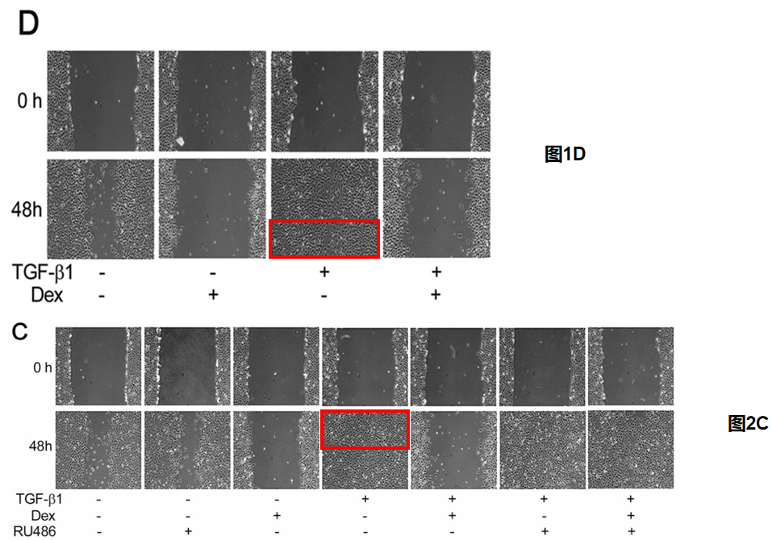

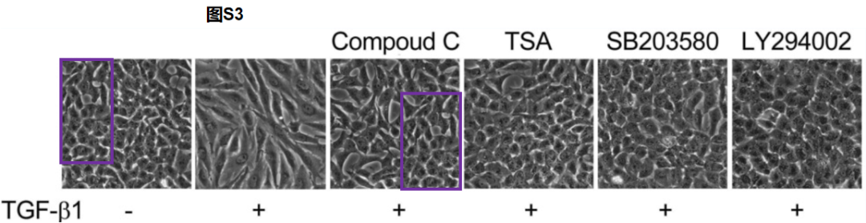

**最后诚信科研编辑部建议作者核查原始数据（背后更多的原始数据，尤其是重复实验组），与杂志社联系更正文章重复的图片。**

[1]诚信科研编辑部通过筛库，发现中国科学院上海生物化学与细胞生物学研究所宋建国团队在***Nature Communications***在线发表题为“**Epigenetic regulation of Smad2 and Smad3 by profilin-2 promotes lung cancer growth and metastasis**”的研究论文，存在5对图片重复使用。

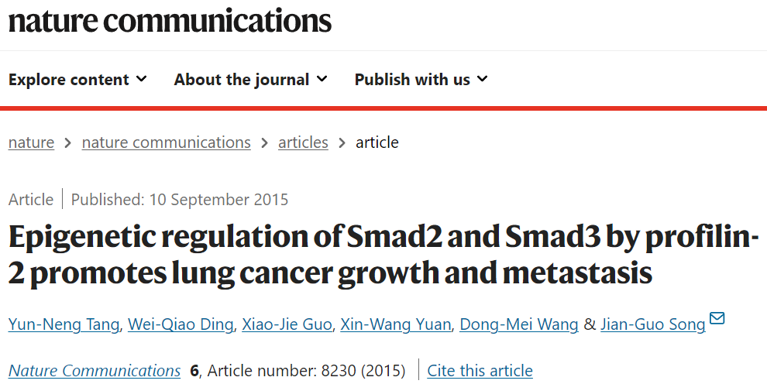

**诚信科研编辑部首先获取这该文章的图片（截图都是从左到右，从上到下的顺序进行；如果有Merge类的图片，只获取Merge后的图片；如果有放大类的图片，只获取放大/放大前的图片）。**

**对所有图片（非蛋白印迹）进行检测，iFigures发现文章内4对图片出现重叠：**

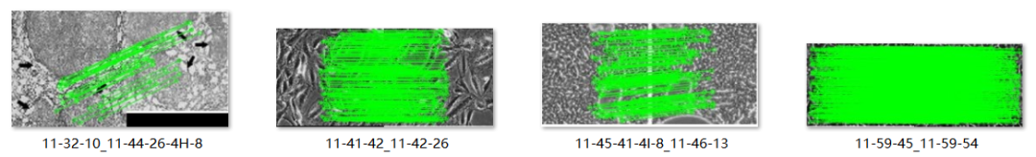

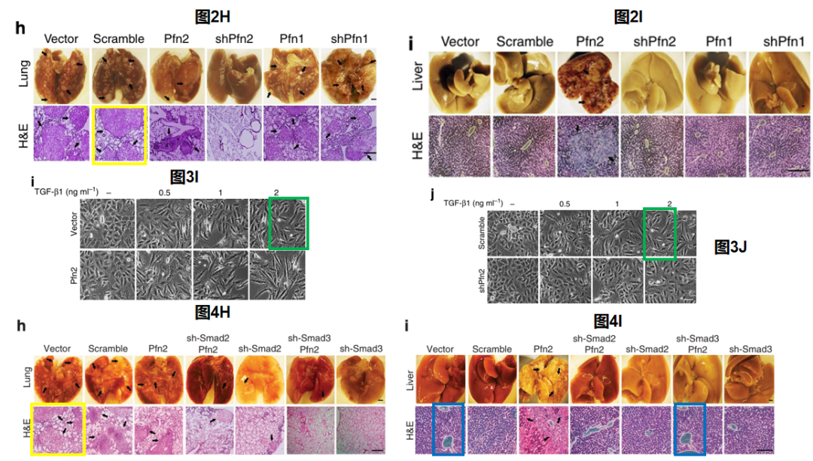

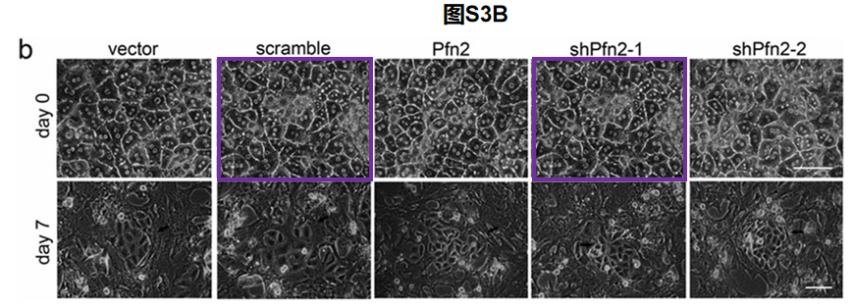

**对所有图片（非蛋白印迹）进行检测，iProteins（阈值调整为98%）发现文章内1对图片出现重叠（出现极少量的假阳性结果）：**



图片

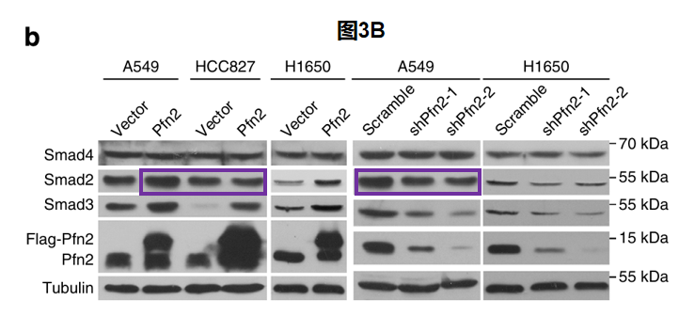

**最后诚信科研编辑部建议作者核查原始数据（背后更多的原始数据，尤其是重复实验组），与杂志社联系更正文章重复的图片。**

**诚信科研编辑部发现，在Pubpeer上使用某Twin（包括国内衍生版某Twin）检测系统，严重漏查（只是检出3对），如若作者就按Pubpeer的指引，势必会导致这篇文章面临撤回的风险。**

**参考消息：**

https://pubpeer.com/publications/8C59285343DDB63F657C5DD8C00FA0#1